ШАРКАЎШЧЫНСКІ РАЕННЫ ШАРКОВЩИНСКИЙ РАЙОННЫЙ
САВЕТ ДЭПУТАТАЎ СОВЕТ ДЕПУТАТОВ

РАШЭННЕ РЕШЕНИЕ

26 января 2022 г. № 224
г.п.Шаркаўшчына г.п.Шарковщина

Об изменении границ населенных
пунктов Шарковщинского района

На основании абзаца четвертого статьи 14 Закона Республики Беларусь от 5 мая 1998 г. № 154-З «Об административно-территориальном устройстве Республики Беларусь» Шарковщинский районный Совет депутатов РЕШИЛ:
- Изменить границы хутора Кулаги Иодского сельсовета Шарковщинского района, исключив из его черты земельные участки Иодского сельсовета площадью 1,3808 гектара (далее – га), в том числе: 0,2183 га земель под болотами, 1,0702 га луговых естественных земель, 0,0923 га земель под древесно-кустарниковой растительностью, согласно приложению 1.
- Изменить границы деревни Марки Радюковского сельсовета Шарковщинского района, исключив из ее черты земельные участки Радюковского сельсовета площадью 0,1206 га земель под дорогами и иными транспортными коммуникациями, согласно приложению 2.
- Изменить границы деревни Гридюшки Малые Лужковского сельсовета Шарковщинского района, исключив из ее черты земельные участки Лужковского сельсовета площадью 0,1046 га, в том числе: 0,0424 га пахотных земель, 0,0622 га земель под дорогами и иными транспортными коммуникациями, согласно приложению 3.
- Изменить границы деревни Сосновцы Иодского сельсовета Шарковщинского района, исключив из ее черты земельные участки Иодского сельсовета площадью 0,0614 га земель под древесно-кустарниковой растительностью, согласно приложению 4.
- Изменить границы деревни Ольховцы Станиславовского сельсовета Шарковщинского района, включив в ее черты земельные участки Станиславовского сельсовета площадью 0,0025 га земель общего пользования и исключив из ее черты земельные участки Станиславовского сельсовета площадью 0,0948 га, в том числе: 0,0371 га земель под застройкой, 0,0045 га пахотных земель, 0,0087 га земель под болотами, 0,0420 га земель под водными объектами, 0,0004 га земель общего пользования, 0,0009 га земель под древесно-кустарниковой растительностью, неиспользуемых земель 0,0012 га, согласно приложению 5.
- Отделу землеустройства Шарковщинского районного исполнительного комитета подготовить и предоставить в научно-производственное государственное республиканское унитарное предприятие «Национальное кадастровое агентство» необходимые документы для внесения изменений в единый реестр административно-территориальных и территориальных единиц Республики Беларусь.
7. Настоящее решение вступает в силу после его официального опубликования.

Председатель В.С.Шпец

Бекиш 6 12 42

Приложение 1
к решению
Шарковщинского районного
Совета депутатов
26.01.2022 № 224
ГРАНИЦЫ
хутора Кулаги Иодского сельсовета
Шарковщинского района

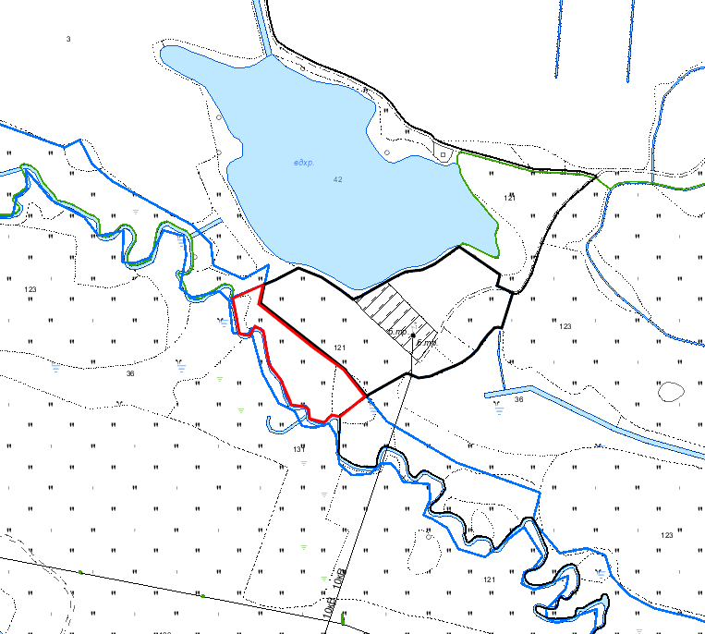

граница сельского населенного пункта Кулаги

граница исключаемых земельных участков

Приложение 2
к решению
Шарковщинского районного
Совета депутатов
26.01.2022 № 224
ГРАНИЦЫ
деревни Марки Радюковского сельсовета
Шарковщинского района

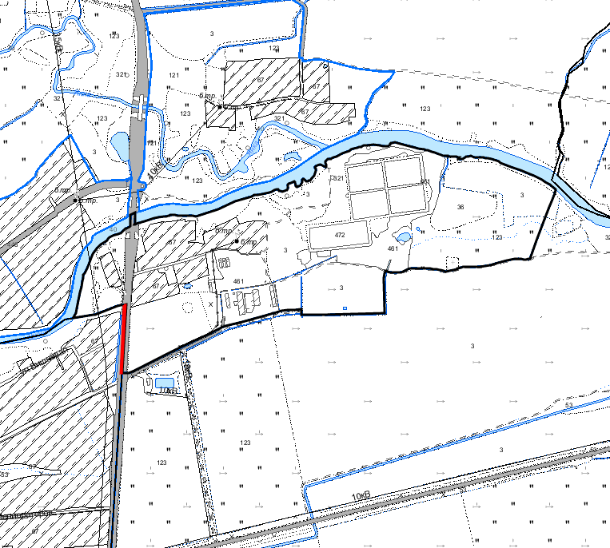

граница сельского населенного пункта Марки

граница исключаемых земельных участков

Приложение 3
к решению
Шарковщинского районного
Совета депутатов
26.01.2022 № 224
ГРАНИЦЫ
деревни Гридюшки Малые
Лужковского сельсовета
Шарковщинского района

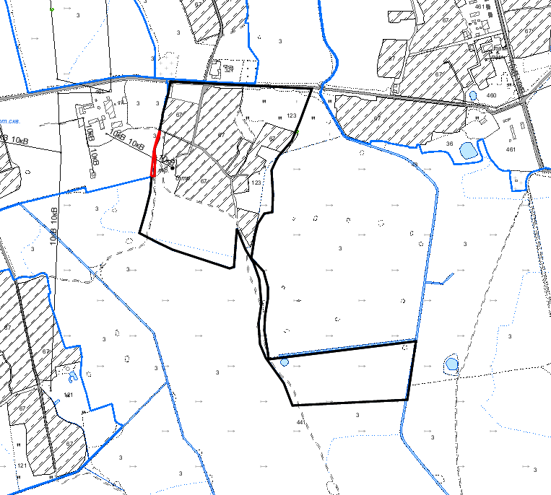

граница сельского населенного пункта Гридюшки Малые

граница исключаемых земельных участков

Приложение 4
к решению
Шарковщинского районного
Совета депутатов
26.01.2022 № 224
ГРАНИЦЫ
деревни Сосновцы
Иодского сельсовета
Шарковщинского района

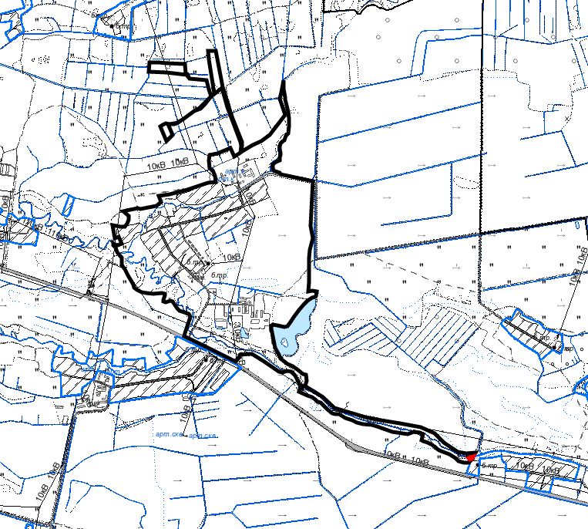

граница сельского населенного пункта Сосновцы

граница исключаемых земельных участков

Приложение 5
к решению
Шарковщинского районного
Совета депутатов
26.01.2022 № 224
ГРАНИЦЫ
деревни Ольховцы
Станиславовского сельсовета
Шарковщинского района

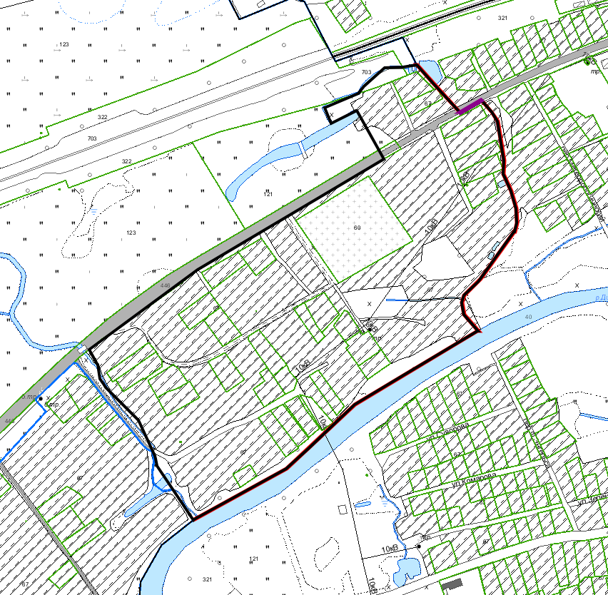

граница сельского населенного пункта Ольховцы

граница исключаемых земельных участков

граница включаемых земельных участков

